El verano, y el calor, ya han llegado y apetece acudir a la piscina para darse un refrescante chapuzón. En muchos casos la piscina ha llevado un mantenimiento durante los largos meses de invierno pero en otros, ha estado más o menos, abandonada durante el resto del año y ahora toca ponerla a punto.
No se trata sólo de que el agua parezca limpia, sino de que lo esté y esté adaptada a nuestras necesidades.

Desde la empresa Pinturas Vicente Mari Soler (Benifaió), queremos explicaros cómo mantener el agua de la piscina limpia y en perfecto estado.

- Ajuste del pH
El primer paso para conseguir un agua limpia, clara y respetuosa con la piel consiste en regular el pH de la misma. El valor correcto debe situarse entre el 7,2 y el 7,6 para garantizar que el resto de medidas aplicadas funcionen de forma efectiva. Tabletas de cloro, electrólisis salina y oxigeno activo sirven para desinfectar el agua. Si el pH del agua es demasiado elevado, los bañistas podrían sufrir irritación en la piel y los ojos, el efecto de los productos desinfectantes disminuirá, se formarán incrustaciones calcáreas y las aguas se enturbiarán. Por el contrario, si el valor del pH es demasiado bajo aumentará el riesgo de corrosión, habrá un deterioro del vaso, y también se producirá irritación de ojos y piel.

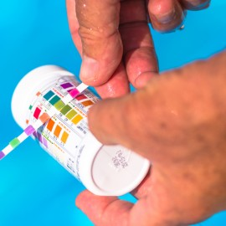

- Desinfección del agua
El agua de nuestra piscina puede convertirse en el medio de vida ideal para una gran variedad de microorganismos. Lo importante es mantener el residual de cloro libre entre 0.5-1.0 ppm en el agua para que esté desinfectada y tenga poder desinfectante. De esta manera, evitaremos que el agua se enturbie y que aparezcan algas. Para mantener un proceso continuado de desinfección durante toda la época de baño hay varios métodos: las tabletas de cloro, un aparato de electrólisis salina o con oxigeno activo. En caso de encontrarnos con algún problema de turbiedad o algas, es recomendable realizar un tratamiento de choque con dicloro granulado y añadir floculante líquido, con el fin de recuperar el buen estado del agua. Tras aplicar los productos, es importante realizar un filtrado durante pocas horas, posiblemente cepillar las paredes y el suelo de la piscina, y esperar 12-24 horas a que todas las impurezas precipiten, y mediante el limpiafondos llevar todo el precipitado directamente al desagüe sin que pase por el filtro. También es importante recordar que la adición de productos químicos debe realizarse siempre en ausencia de bañistas. Un algicida de forma regular evitará la aparición de las algas.
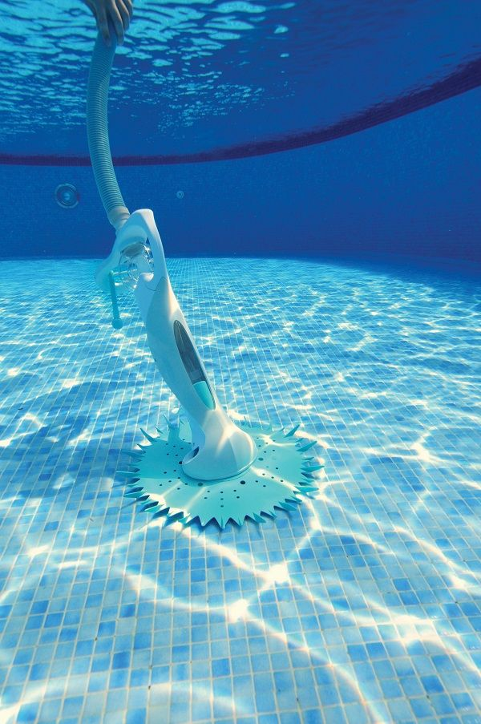

- Prevención de algas
Si no queremos que las algas campen a sus anchas en nuestra piscina, es recomendable aplicar un algicida de forma regular. Las algas son un elemento de cultivo ideal para hongos y bacterias. Además, la radiación solar y el calor propios del verano favorecen su aparición. La adición del algicida debe estar acompañada con la presencia de desinfectante, como el cloro o bromo, en el agua para conseguir un efecto sinérgico de ambos productos y aumentar la eficacia del algicida.

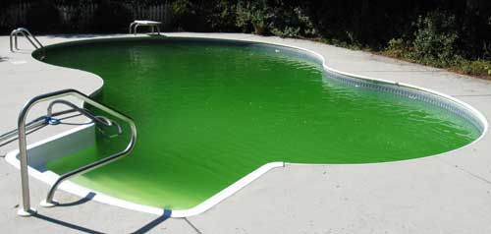

- Agua cristalina
En una piscina pueden aparecer turbiedades. Las causas son por problemas de pH altos, filtración pobre, contra-lavados de filtros inefectivos y formación de algas, se manifiesta en muchos casos por la presencia de partículas diminutas suspendidas en el agua. La adición de un floculante hace las partículas más grandes, de manera que el filtro las pueda retener, y así clarifica el agua, eliminando también los iones metálicos oxidados que el filtro por sí solo no es capaz de retener.

- Cuidado del filtro
Un buen cuidado del filtro de la piscina permitirá que el tratamiento químico que apliquemos sea más eficaz. Con un filtro sucio, la calidad del agua empeora y aumenta el consumo de productos químicos. Además, se multiplican los gérmenes que luego se extienden por el agua. Para mantener el filtro limpio tenemos que realizar contralavados y limpiar y desinfectar la arena una vez al año antes del inicio de la temporada de baño. También es importante desincrustar de cal el filtro (varias veces al año dependiendo de la dureza del agua). Por otro lado, es recomendable que cada 5 años (en función del uso y las características del agua) se cambie el medio filtrante si es de arena silícea.

Encuentra todos los productos necesarios para mantener tu piscina en Pinturas Vicente Mari Soler en C/Nueva 28 de Benifaió.

Fuente:20minutos

